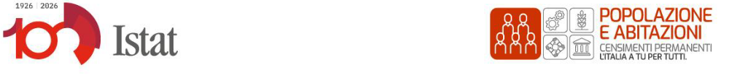


Cari concittadini,
Il 5 ottobre prende avvio la fase di raccolta diretta dei dati del Censimento permanente della Popolazione e delle abitazioni e terminerà il 23 dicembre 2026. Per alcune operazioni in back office le attività si protrarranno fino al 12 febbraio 2027.

Il nostro Comune sarà coinvolto nella rilevazione, ed numero di famiglie campione, interessate, è pari a 1.121 . La stima del numero di famiglie da intervistare con rilevatore è pari a: 757 .

Grazie all’integrazione dei dati raccolti attraverso le rilevazioni campionarie (nell’edizione 2026 si svolgerà la sola Rilevazione da Lista) con quelli provenienti dalle fonti amministrative, il Censimento è in grado di restituire informazioni continue e tempestive, rappresentative dell’intera popolazione, ma anche di garantire un forte contenimento dei costi e una riduzione del carico statistico sulle famiglie.
Per arricchire questo importante patrimonio di dati statistici e conoscere meglio il Paese in cui viviamo, è fondamentale la piena collaborazione di tutte le famiglie campione.

